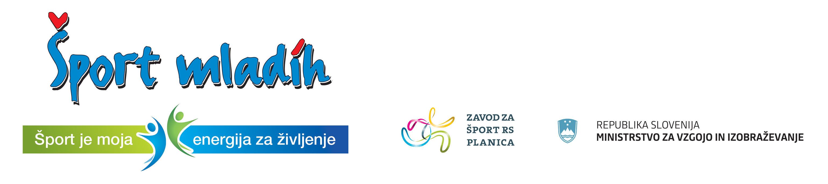

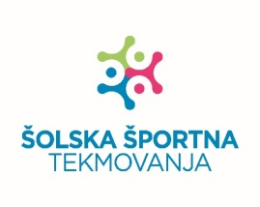

Ptuj, 26. 11. 2024

RAZPIS
PODROČNEGA TEKMOVANJA OŠ V ROKOMETU ZA STAREJŠE UČENKE
letnik 2010 in mlajše

Termin: Torek, 10. 12. 2024 ob 11.00 uri v športni dvorani OŠ Ormož

Prijave: Ekipo je potrebno prijavit preko spletne aplikacije Zavoda za šport RS Planica: E-ŠPORT, najkasneje do ponedeljka, 9. 12. 2024

Organizator: Javni zavod Ptuj

Izvajalec: OŠ Ormož

Vodja tek.: prof. ŠVZ Aleš Jurčec

Pravica nastopa:
- prvo uvrščena OŠ iz medobčinskega tekmovanja Ptuj:
1. OŠ Gorišnica, 2. OŠ Ljudski vrt
- prvo uvrščeni OŠ iz medobčinskega tekmovanja Ormož:
1. OŠ Ormož, 2. OŠ Velika Nedelja

Vodja ekipe pred tekmovanjem preda vodstvu tekmovanja spisek igralk, potrjen od športnega pedagoga in ravnatelja šole. V vodstvu ekipe mora biti učitelj šole.

Tekmovanje bo organizirano v skladu z razpisom tekmovanj v reviji Šport mladih INFORMATOR – 2024/2025.

RAZPORED TEKMOVANJA
Ura | Tekma | Rezultat
11.00 | OŠ Ormož : OŠ Ljudski vrt
11.40 | OŠ Gorišnica : OŠ Velika Nedelja
12.20 | Poraženca za 3. mesto
13.00 | Zmagovalca za 1. mesto

Igralni čas 2 x 12 minut

Prvi dve ekipi se uvrstita v 1/4 finale državnega tekmovanja. Prijava je možna samo preko spletne aplikacije Zavoda za šport RS Planica.

Vodja športnih programov:
Boštjan Zemljarič

